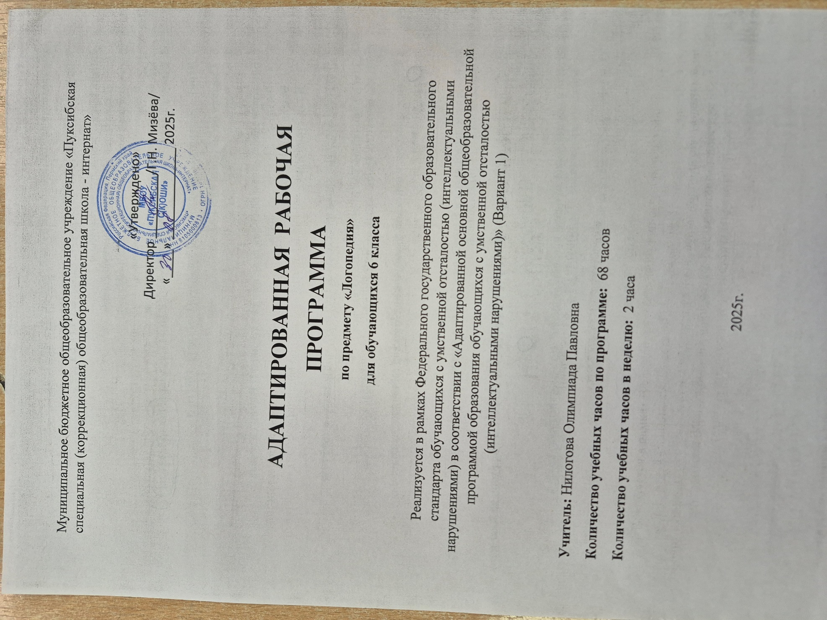

Программа определяет содержание логопедической коррекции обучающихся 6 класса коррекционной школы для детей с ОВЗ, имеющих системное недоразвитие речи, испытывающих трудности при изучении русского языка (овладении письменной и устной речью).
Одним из условий, способствующих эффективности программы, является логопедическое воздействие, направлено не только на один изолированный дефект, а на речевую систему в целом.
Цель программы - коррекция дефектов устной и письменной речи учащихся 6 классов, способствующая успешной адаптации в учебной деятельности и дальнейшей социализации детей-логопатов.
Основные задачи программы:
1.Развивать артикуляционную моторику, фонематические процессы, грамматический строй речи через коррекцию дефектов устной и письменной речи.
2.Обогащать и активизировать словарный запас детей, развивать коммуникативные навыки посредством повышения уровня общего речевого развития учащихся.
3.Создать условия для коррекции и развития познавательной деятельности учащихся (общеинтеллектуальных умений, учебных навыков, слухового и зрительного восприятия, памяти, внимания, фонематического слуха) и общей координации движений, мелкой моторики.

Общая характеристика
В основе программы лежат следующие принципы, определяющие построение, реализацию программы и организацию работы по ней:
- гуманизма - веры в возможности ребенка, объективного, позитивного подхода;
- системности – изучения ребёнка как целостного, своеобразного, динамично развивающего субъекта; рассмотрение его речевых нарушений во взаимосвязи с другими сторонами психического развития;
- реалистичности - учёта реальных возможностей ребёнка, единства диагностики и коррекционно-развивающей работы;
- деятельностного подхода - опоры коррекционно-развивающей работы на ведущий вид деятельности, свойственный возрасту;
- индивидуально-дифференцированного подхода - изменения содержания, форм и способов коррекционно-развивающей работы в зависимости от индивидуальных особенностей ребенка, целей работы;
- системного подхода - взаимосвязи коррекционно-развивающих воздействий на звукопроизношение, фонематические процессы, лексику и грамматический строй речи;
- здоровьесберегающий принцип - количество и время проведения занятий соответствует возрасту детей. Упражнения подобраны в соответствии с санитарно-гигиеническими нормами и правилами. Вся деятельность педагога направлена на оздоровление детей.

Программа логопедической коррекции включает три основных блока:
- диагностический;
- коррекционно-развивающий;
- контрольно-оценочный.

Вначале учебного года проводится первичная диагностика, к концу обучения – итоговая.

Занятия направлены на:
- Уточнение знаний о составе слова, нахождение родственных слов, выполнение различных способов словообразования (с помощью приставок и суффиксов).
- Формирование умений согласовывать слова в словосочетаниях, предложениях, моделях различных синтаксических конструкций.
- Формирование навыков: программирования смысла и смысловой структуры высказывания; установления логики (связности, последовательности) изложения.
- Отбор языковых средств, адекватных смысловых концепций, для построения высказывания в тех или иных целях общения (передача содержания текста, сюжетной картины, рассуждение, доказательство).
- Формирование навыков выделения предложения из речевого потока, умение определять количество предложений в тексте.
- Активизацию и обогащение словаря (путем усвоения новых слов, смысловых и эмоциональных оттенков значений слов, переносного значения слов и словосочетаний, наблюдение явлений многозначности, синонимии, антонимии и омонимии слов).
- Формирование мотивации к логопедическим занятиям через разнообразные формы работы.
Ведущей формой обучения являются групповые занятия.

Образовательная область
Логопедическая работа подготавливает учащихся к усвоению программы по русскому языку, поэтому содержание логопедической работы строится с учетом программы по русскому языку. При этом цели и задачи логопедической работы (практическое овладение языком) иные, чем цели и задачи уроков русского языка (осознание и анализ языковых явлений). Учитывая быструю утомляемость умственно отсталых детей, необходимо проводить частую смену видов деятельности, переключения ребенка с одной формы работы на другую. Так как нарушения речи у умственно отсталых детей носят стойкий характер, логопедическая работа в нашей школе осуществляется в более длительные сроки, чем работа с детьми в общеобразовательной школе.
Нарушения речи у большинства учащихся нашей школы носят характер системного недоразвития речи средней степени для которого характерно:
- нарушение звукопроизношения;
- недоразвитие фонематического восприятия и фонематического анализа;
- аграмматизмы, проявляющиеся в сложных формах словоизменения;
- нарушения сложных форм словообразования;
- недостаточная сформированность связной речи (в пересказах наблюдаются нарушения последовательности событий);
- выраженная дислексия, дисграфия.
Поэтому логопедическое воздействие должно быть направлено на речевую систему в целом, а не только на один изолированный дефект.
Сроки изучения коррекционного курса
Базисный учебный план коррекционных общеобразовательных учреждений отводит на изучение логопедии в 6 классе 2 часа в неделю, всего - 68 часов в год.

Личностные, предметные результаты освоения коррекционного курса
Планируемые результаты
Предметные результаты:
1. Правильно произносить звуки в устной речи.
2. Коммуникативно-речевые умения, необходимые для обеспечения коммуникации в различных ситуациях общения.
Использование различных видов устной речи
- разговорно-диалогической,
-описательно-повествовательной.
3. Использование знаний в области русского языка и сформированных грамматико-орфографических умений для решения практических задач.
4. Овладение основами грамотного письма.
Личностные результаты:
1. Осмысление значимости речи для решения коммуникативных и познавательных задач;
2. Расширение представлений об окружающей действительности и развитие на этой основе лексической, грамматико-синтаксической сторон речи и связной речи.
3. Уместное использование этикетных речевых выражений; знание основных правил культуры речевого общения.
4. Осмысление значимости речи для решения коммуникативных и познавательных задач.
5. Осознанное, правильное, плавное чтение вслух целыми словами с использованием некоторых средств устной выразительности речи. Участие в обсуждении прочитанных произведений; умение высказывать отношение к поступкам героев, оценивать поступки героев и мотивы поступков с учетом принятых в обществе норм и правил.

Содержание коррекционного курса:
Повторение изученного в 3 – 5 классе: развитие навыков звукобуквенного и слогового анализа и синтеза слов, перенос слов, дифференциация твердых и мягких, звонких и глухих согласных. Однозначные и многозначные слова, подбор и нахождение антонимов и синонимов.
Грамматика. Предлоги, употребление предлогов в предложении, сложные предлоги. Дифференциация предлогов и приставок.
Родственные и однокоренные слова. Образование слов при помощи приставок и суффиксов. Сложные слова. Сложение двух основ.
Имя существительное. Род, число, падеж; правописание падежных окончаний существительных.
Имя прилагательное. Общее понятие. Согласование прилагательных с существительными в роде и числе. Падежные окончания имен прилагательных.
Глагол. Общее понятие. Согласование имени существительного и глагола в числе и роде. Изменение глаголов по временам. Настоящее время глагола.
Согласование имени существительного и глагола прошедшего времени в роде. Образование глаголов совершенного вида от глаголов несовершенного вида.
Связная речь. Дифференциация понятий «слово», «словосочетание», «предложение». Признаки предложения. Смысловая и интонационная законченность предложений.
Составление предложений из слов, данных в начальной форме. Грамматическое оформление предложений.
Составление предложений – полных ответов на вопросы по тексту. Составление предложений – кратких ответов на вопросы по тексту. Составление предложений по картинке с использованием опорных слов. Грамматическое оформление предложений.
Составление предложений из слов. Объединение их в связный текст.
Деление сплошного текста на предложения. Обозначение границ предложений на письме.
Развитие восприятия и понимания сложных синтаксических конструкций. Аналитико-синтаксические упражнения со сложными предложениями.
Работа с деформированными предложениями. Грамматическое оформление предложений с пропущенными словами. Грамматическое оформление предложений с нарушенным порядком слов.
Выделение признаков связного текста. Тема текста. Основная мысль текста. Опорные слова.
Восстановление деформированного текста по серии картинок.
Составление текста по данным вопросам и анализ составленного текста.
Составление плана текста с обозначенными частями.
Деление текста на части. Работа над планом.
Составление текста по серии картинок с использованием вопросного плана.
Составление текста описательного характера по картинкам с использованием схем, вопросов.
Итоговое логопедическое обследование устной и письменной речи.

6. Тематическое планирование с определением основных видов образовательной деятельности обучающихся

Перечень разделов и количество часов
№ | Раздел | Количество часов
 | Звуки и буквы речи | 10
 | Состав слова | 15
 | Части речи | 17
 | Согласование частей речи | 10
 | Предложение | 14
 | Диагностика | 2
Всего: 68

Тематическое планирование логопедических занятий в 6 классе
№ п/п | Тема | Кол-во  час. | Основные виды учебной деятельности | Основные направления воспитательной деятельности
1 | Диагностика | 2 | Выявление уровня речевого развития
Звуки и буквы речи
2 | Гласные звуки. Согласные звуки | 1 | Учатся правильно произносить изучаемый звук, дифференцировать его на слух и в произношении | 1. Воспитание гражданственности и патриотизма 2. Воспитание трудолюбия, творческого отношения к учению, труду  3. Воспитание ценностного отношения к прекрасному, формирование представлений об эстетических идеалах и ценностях
3 | Безударные гласные | 2 | Учатся правильно произносить изучаемый звук, дифференцировать его на слух и в произношении
4 | Звонкие и глухие согласные | 2 | Учатся правильно произносить изучаемый звук, дифференцировать его на слух и в произношении
5 | Твердые и мягкие согласные | 2 | Учатся правильно произносить изучаемый звук, дифференцировать его на слух и в произношении
6 | Непроизносимые согласные | 2 | Учатся правильно произносить изучаемый звук, дифференцировать его на слух и в произношении
7 | Занимательная логопедия | 1 | Учатся правильно произносить изучаемый звук, дифференцировать его на слух и в произношении
Состав слова
8 | Состав слова. Однокоренные слова | 3 | Формирование и развитие словообразовательная функция речи и словоизменение | 1. Воспитание гражданственности и патриотизма 2. Воспитание трудолюбия, творческого отношения к учению, труду  3. Воспитание ценностного отношения к прекрасному, формирование представлений об эстетических идеалах и ценностях
9 | Корень, окончание, приставка, суффикс | 1 | Формирование и развитие словообразовательная функция речи и словоизменение
10 | Образование слов с помощью приставок | 4 | Формирование и развитие словообразовательная функция речи и словоизменение
11 | Образование слов при помощи суффиксов | 4 | Формирование и развитие словообразовательная функция речи и словоизменение
12 | Приставка и предлог | 3 | Формирование и развитие словообразовательной функции речи и словоизменения
Части речи
13 | Практическое усвоение частей речи (имя существительное, имя прилагательное, глагол) | 3 | Закрепление знаний о согласовании различных частей речи | 1. Воспитание гражданственности и патриотизма 2. Воспитание трудолюбия, творческого отношения к учению, труду  3. Воспитание ценностного отношения к природе, окружающей среде (экологическое воспитание)
14 | Изменение существительных по числам | 2 | Закрепление знаний о согласовании различных частей речи
15 | Изменение существительных по падежам | 3 | Закрепление знаний о согласовании различных частей речи
16 | Упражнения в правописании падежных окончаний имен существительных (ед. и мн.число) | 3 | Закрепление знаний о согласовании различных частей речи
17 | Род прилагательных | 2 | Закрепление знаний о согласовании различных частей речи
18 | Изменение прилагательных по числам | 2 | Закрепление знаний о согласовании различных частей речи
19 | Контрольно-тренировочный текст | 1 | Закрепление знаний о согласовании различных частей речи
20 | Занимательная логопедия | 1 | Закрепление знаний о согласовании различных частей речи
Согласование частей речи
21 | Словосочетание. Главное и зависимое слово | 2 | Составление модели предложений, пересказ и составление рассказа | 1. Воспитание трудолюбия, творческого отношения к учению, труду.  2. Воспитание ценностного отношения к природе, окружающей среде (экологическое воспитание) 3. Воспитание ценностного отношения к прекрасному, формирование представлений об эстетических идеалах и ценностях (эстетическое воспитание)
22 | Согласование прилагательных с существительными в роде | 2 | Составление модели предложений, пересказ и составление рассказа
23 | Согласование прилагательных с существительными в числе | 2 | Составление модели предложений, пересказ и составление рассказа
24 | Изменение прилагательных по падежам. Согласование с существительными | 2 | Составление модели предложений, пересказ и составление рассказа
25 | Контрольно-тренировочный тест | 1 | Составление модели предложений, пересказ и составление рассказа
26 | Занимательная логопедия | 1
Предложение
27 | Уточнение представлений о предложении. Типы предложений по цели высказывания | 2 | Составление модели предложений, пересказ и составление рассказа | 1. Воспитание гражданственности и патриотизма  2. Формирование ценностного отношения к здоровью и здоровому образу жизни  3. Воспитание ценностного отношения к природе, окружающей среде (экологическое воспитание)
28 | Главные и второстепенные члены предложений | 4 | Составление модели предложений, пересказ и составление рассказа
29 | Нахождение слов, связанных с подлежащим | 3 | Составление модели предложений, пересказ и составление рассказа
30 | Нахождение слов, связанных со сказуемым | 3 | Составление модели предложений, пересказ и составление рассказа
31 | Занимательная логопедия | 1 | Составление модели предложений, пересказ и составление рассказа
32 | Контрольно-тренировочный тест | 1
Всего за год: 68 часов

